**Федеральное государственное автономное образовательное учреждение высшего образования «Национальный исследовательский университет ИТМО»**

**Факультет программной инженерии и компьютерной техники**

**Программирование**

**Лабораторная работа №4**

**Вариант 311576**

Студент: Кустарев Иван Павлович

P3115

Преподаватель: Письмак Алексей Евгеньевич

Оценка: __________

Подпись преподавателя: __________

Санкт-Петербург 2020

**Задание:**

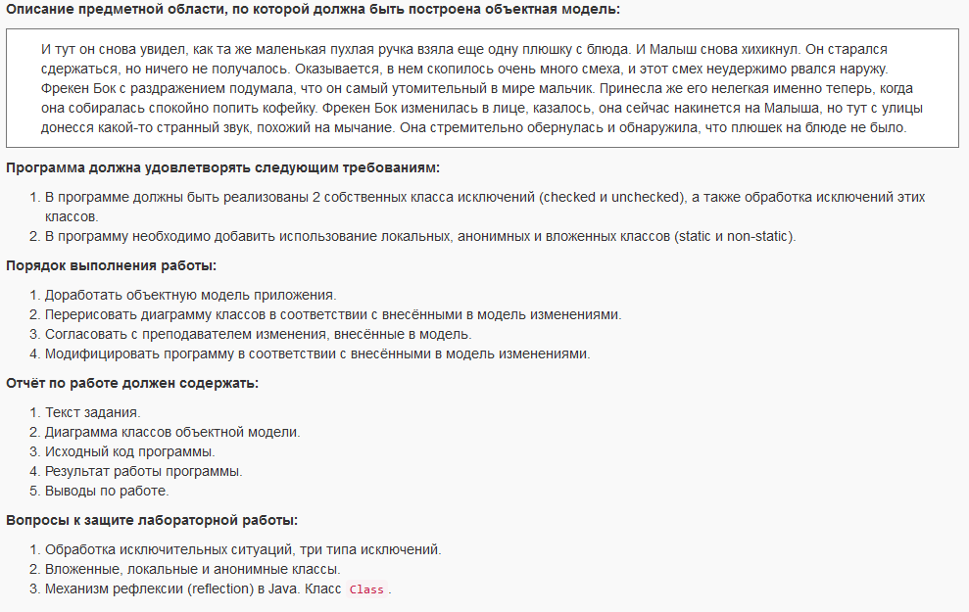

**Исходный код.**

Для удобства находится на google disk вместе с отчётом, который вы в данный момент читаете.

**UML модель**

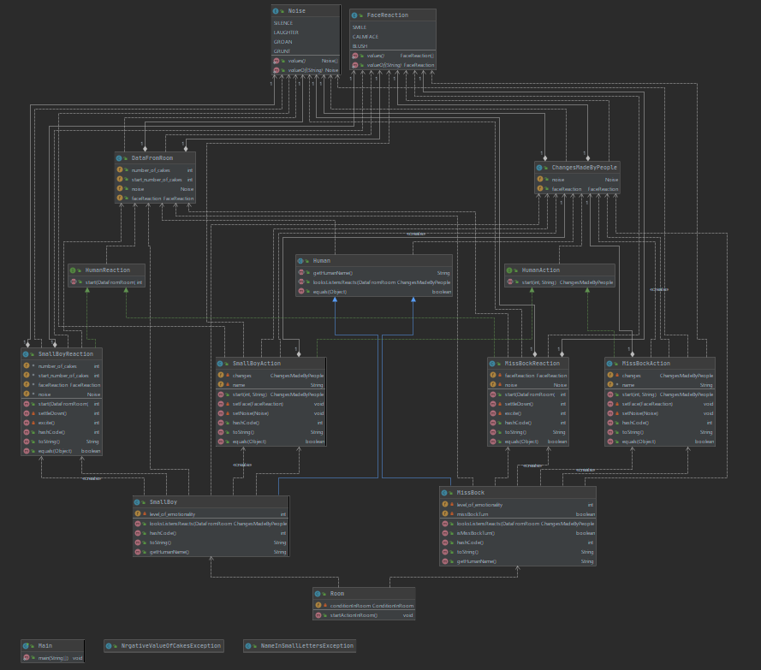

**Результат работы программы:**

**Корректен, вот пример для одного из вариантов вводимых данных:**

**Какое имя будет у объекта missBock?**

**мисс Бок**

**Какое имя будет у объекта smallBoy?**

**малыш**

**Сколько изначально было пирожков**

**10**

**Карлсон не взял пирожок**

**Малыш спокоен**

**Наступает тишина**

**Мисс Бок спокойна и пьёт кофе**

**Наступает тишина**

**Карлсон не взял пирожок**

**Малыш спокоен**

**Наступает тишина**

**Мисс Бок спокойна и пьёт кофе**

**Наступает тишина**

**Карлсон не взял пирожок**

**Малыш спокоен**

**Наступает тишина**

**Мисс Бок спокойна и пьёт кофе**

**Наступает тишина**

**Карлсон не взял пирожок**

**Малыш спокоен**

**Наступает тишина**

**Мисс Бок спокойна и пьёт кофе**

**Наступает тишина**

**Карлсон не взял пирожок**

**Малыш спокоен**

**Наступает тишина**

**Мисс Бок спокойна и пьёт кофе**

**Наступает тишина**

**Карлсон не взял пирожок**

**Малыш спокоен**

**Наступает тишина**

**Мисс Бок спокойна и пьёт кофе**

**Наступает тишина**

**Карлсон не взял пирожок**

**Малыш спокоен**

**Наступает тишина**

**Мисс Бок спокойна и пьёт кофе**

**Наступает тишина**

**Карлсон взял пирожок**

**Малыш спокоен**

**Наступает тишина**

**Мисс Бок спокойна и пьёт кофе**

**Наступает тишина**

**Карлсон взял пирожок**

**Малыш спокоен**

**Наступает тишина**

**Мисс Бок спокойна и пьёт кофе**

**Наступает тишина**

**Карлсон взял пирожок**

**Малыш спокоен**

**Наступает тишина**

**Мисс Бок спокойна и пьёт кофе**

**Наступает тишина**

**Карлсон не взял пирожок**

**Малыш спокоен**

**Наступает тишина**

**Мисс Бок спокойна и пьёт кофе**

**Наступает тишина**

**Карлсон взял пирожок**

**Малыш спокоен**

**Наступает тишина**

**Мисс Бок спокойна и пьёт кофе**

**Наступает тишина**

**Карлсон не взял пирожок**

**Малыш спокоен**

**Наступает тишина**

**Мисс Бок спокойна и пьёт кофе**

**Наступает тишина**

**Карлсон взял пирожок**

**Малыш спокоен**

**Наступает тишина**

**Мисс Бок спокойна и пьёт кофе**

**Наступает тишина**

**Карлсон не взял пирожок**

**Малыш спокоен**

**Наступает тишина**

**Мисс Бок спокойна и пьёт кофе**

**Наступает тишина**

**Карлсон не взял пирожок**

**Малыш спокоен**

**Наступает тишина**

**Мисс Бок спокойна и пьёт кофе**

**Наступает тишина**

**Карлсон не взял пирожок**

**Малыш спокоен**

**Наступает тишина**

**Мисс Бок спокойна и пьёт кофе**

**Наступает тишина**

**Карлсон взял пирожок**

**Малыш спокоен**

**Наступает тишина**

**Мисс Бок спокойна и пьёт кофе**

**Наступает тишина**

**Карлсон взял пирожок**

**Малыш спокоен**

**Наступает тишина**

**Мисс Бок спокойна и пьёт кофе**

**Наступает тишина**

**Карлсон не взял пирожок**

**Малыш спокоен**

**Наступает тишина**

**Мисс Бок спокойна и пьёт кофе**

**Наступает тишина**

**Карлсон не взял пирожок**

**Малыш спокоен**

**Наступает тишина**

**Мисс Бок спокойна и пьёт кофе**

**Наступает тишина**

**Карлсон не взял пирожок**

**Малыш спокоен**

**Наступает тишина**

**Мисс Бок спокойна и пьёт кофе**

**Наступает тишина**

**Карлсон взял пирожок**

**Малыш спокоен**

**Наступает тишина**

**Мисс Бок спокойна и пьёт кофе**

**Наступает тишина**

**Карлсон взял пирожок**

**Малыш спокоен**

**Наступает тишина**

**Мисс Бок спокойна и пьёт кофе**

**Наступает тишина**

**Карлсон взял пирожок**

**Малыш спокоен**

**Наступает тишина**

**Мисс Бок спокойна и пьёт кофе**

**Наступает тишина**

**Карлсон ушёл с пирожками**

**Process finished with exit code 0**

**Вывод:**

В этой лабораторной научился пользоваться вложенными, внутренними, анонимными и локальными классами. По-настоящему понял удобство использования анонимных классов уже сейчас. Поработал с исключениями, удобная и полезная в некоторых случаях конструкция. Благодаря полученным новым знаниям дополнил и “подровнял” свою модель, при этом стараясь не выходить за рамки SOLID.

P.S: Первый семестр был интересный, интересно, что ждёт нас во втором…